Правила
дорожного движения

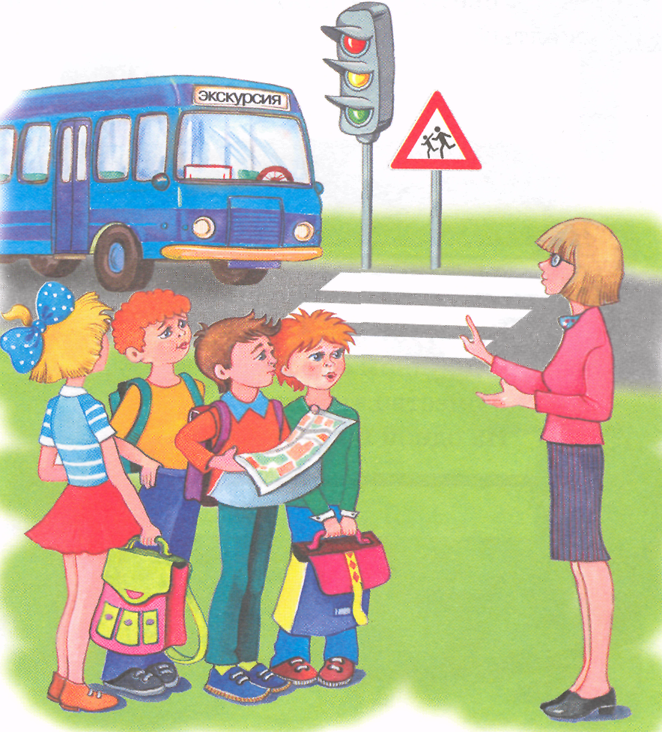

Подготовила: воспитатель Васюкова О. Н.

Загадки
Если свет зажегся красный, значит двигаться опасно.
Желтый – предупрежденье, а зеленый говорит:
«Проходите, путь открыт».
(светофор)

Запылал у чудища
Изумрудный глаз –
Значит, можно улицу
Перейти сейчас.
(светофор)

Вот стоит на улице
В длинном сапоге
Существо трехглазое
На одной ноге.
(светофор)

Веселая работа,
Завидно от души!
Свисти, когда охота,
Да палочкой маши.
(Милиционер)

Чтоб дорога для тебя
Стала безопасной,
День и ночь горят огни —
Зеленый, желтый, красный.
(Светофор)

Вдаль бежит - не тужит, с ножками дружит.
(Улица)

Шагаешь — впереди лежит.
Оглянешься — домой бежит.
(Дорога)

На дороге — лежит,
Под машиной — бежит.
Пока молод — черный.
Теплый, размягченный.
А как постареет
Затвердеет, поседеет.
(Асфальт)
Встало с краю улицы в длинном сапоге
Чучело трехглазое на одной ноге.
Где машины движутся, где сошлись пути,
Помогает улицу людям перейти.
(Светофор)

Не живая, а идет,
Неподвижна, а ведет.
(дорога)

Я глазищами моргаю
Неустанно день и ночь.
Я машинам помогаю
И тебе хочу помочь.
(Светофор.)

* * *
Зорко смотрит постовой
За широкой мостовой.
Как посмотрит красным глазом —
Остановятся все сразу.
А зеленым подмигнет —
И машины и народ
Отправляются вперед.
(Светофор.)

* * *
Едет он на двух колесах,
Не буксует на откосах,
И бензина в баке нет.
Это мой... (велосипед).

* * *
Этот конь не ест овса,
Вместо ног два колеса.
Сядь верхом и мчись на нем,
Только лучше правь рулем. (Велосипед.)

* * *
Два колесика подряд,
Их ногами вертят.
А поверх торчком
Сам хозяин крючком. (Велосипед.)

* * *
Была телега у меня,
Да только не было коня.
И вдруг она заржала,
Заржала — побежала
Телега без коня.
(Грузовик.)

* * *
Что за чудо — синий дом,
Окна светлые кругом,
Носит обувь из резины,
А питается бензином.
(Автобус.)

* * *
Несется и стреляет,
Ворчит скороговоркой.
Трамваю не угнаться
За этой тараторкой.
(Мотоцикл.)

* * *
Бывает ли у дождика
Четыре колеса?
Скажи, как называются
Такие чудеса?
(Моечная машина.)

* * *
Встало с краю улицы
В длинном сапоге
Чучело трехглазое
На одной ноге.
Где машины движутся,
Где сошлись пути,
Помогает улицу
Людям перейти.
(Светофор.)
* * *
Чтоб тебе помочь, дружок,
Путь пройти опасный,
День и ночь горят огни,
Зеленый, желтый, красный. (Светофор.)
* * *
Держусь я только на ходу,
А если стану — упаду.
(Велосипед.)

У полоски перехода,
На обочине дороги,
Зверь трехглазый, одноногий,
Неизвестной нам породы.
Разноцветными глазами
Разговаривает с нами.
Красный глаз глядит на нас.
— Стоп! — Гласит его приказ.
Желтый глаз глядит на нас:
— Осторожно!
А зеленый глаз —
Для нас:
— Можно!
Так ведет свой разговор
Молчаливый... (светофор).

* * *
Запылал у чудища
Изумрудный глаз —
Значит, можно улицу
Перейти сейчас.
(Светофор.)

* * *
Не похож я на коня,
А седло у меня.
Спицы есть...
Они, признаться,
Для вязанья не годятся. (Велосипед.)

* * *
У меня друзей не счесть,
Среди них и козлик есть.
Он с веселым голоском —
Колокольчиком-звонком.
Взял его за рожки.
Еду по дорожке.
(Велосипед.)

* * *
Два брата бегут, а двое догоняют. (Автомобиль.)

* * *
По плохой... далеко не уедешь. (Дорога.)

Упражнение

«МАШИНЫ»
Развитие общих речевых навыков, координации речи с движением
На улице нашей
Машины, машины, (Дети двигаются из одного конца
Машины малютки, группы в другой, держа в руках
Машины большие. воображаемый руль.)
Спешат грузовые, (Сделав разворот, двигаются
Фырчат легковые. в другую сторону.)
Торопятся, мчатся,
Как будто живые.
Эй, машины, полный ход, (Когда все «машины проехали»,
Я — примерный пешеход: один из детей — пешеход,
Торопиться не люблю, «переходя улицу», произносит
Вам дорогу уступлю. эти слова. Пешеходы —
все дети по очереди.)
Я. Тайц

Игра
Закрепление знания правил дорожного движения
Утром встаешь ты, (На полу полосками бумаги
выходишь из дома — обозначен переход, на
На перекрестке магнитном светофоре —
твой старый знакомый. красный свет. Дети стоят
Он огоньком тебе у «перехода»).
красным мигнет,
Скажет: «Опасно.
Закрыт переход.
Желтый зажегся — (На светофоре — желтый свет.)
Чуть-чуть подожди.
Вспыхнет зеленый — (Дети идут по «переходу»;
Свободно иди». сначала смотрят налево, потом — направо.)

Пальчикова гимнастика
«Ходим» пальцами (указательным и средним) по «зебре» дорожного перехода на ударные слоги:
Нас с тобой переведет
Пешеходный переход.

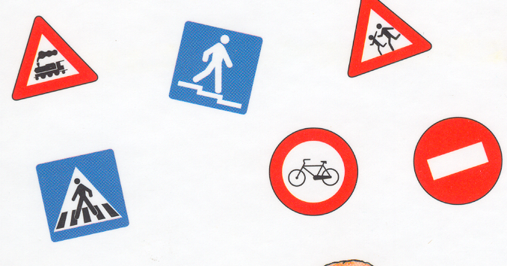

Стихи

Светофор – большой помощник,
Лучший друг для всех в пути.
Он всегда предупреждает
Цветом можно ли идти.

Красный свет – опасность рядом,
Стой, не двигайся и жди,
Никогда под красным взглядом
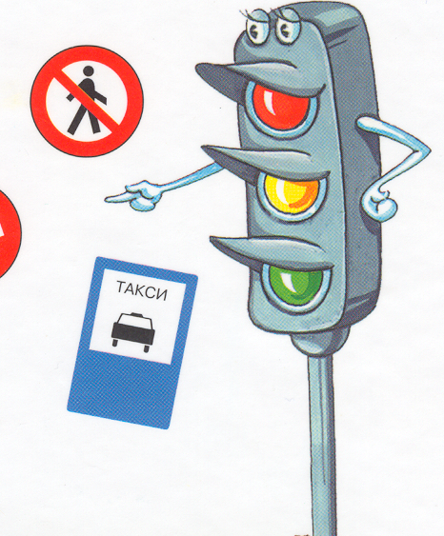
На дорогу не иди!

Желтый – светит к переменам,
Говорит: «Постой, сейчас,
Загорится очень скоро
Светофора новый глаз».

Перейти дорогу можно
Лишь когда зеленый свет
Загорится, объясняя:
«Все, иди! Машин тут нет!»

***
Держись дорожных правил строго.
Не торопись, как на пожар,
И помни: транспорту — дорога,
А пешеходам — тротуар.
А. Вольский

* * *
Всем ребятам, спору нет,
По душе велосипед.
Но кататься детворе
Можно только во дворе.
А. Вольский

ПЕРЕХОД
Чтоб приучить пешехода к порядку,
Разлиновали асфальт, как тетрадку.
Через дорогу полоски идут
И за собой пешехода ведут.
В. Кожевников

ПОСАДОЧНАЯ ПЛОЩАДКА
У посадочных площадок
Пассажиры транспорт ждут —
Установленный порядок
Нарушать нельзя и тут.
В. Кожевников

***
Помните и младшие, и старшие,
Выполняйте строго:
Пешеходу — тротуар,
Транспорту — дорога.
Не случилась чтоб беда,
Не было увечья
— Надо двигаться всегда
Транспорту навстречу.
Удивилась наша Катя:
Для чего там на асфальте
Белые полоски,
Будто на матроске?
Улыбается народ:
— Это, Катя, переход
На ту сторону дороги
Через улицу ведет.
Он бывает и подземным:
По ступенькам вниз пойдешь
И дорогу непременно
Под дорогой перейдешь.
Мише дали новый мячик.
Миша сам, как мячик, скачет,
Забывает про дорогу,
На машины не глядит.
И братишка старший строго,
Очень строго говорит:
— У дороги — не играй,
На нее не выбегай,
Вдруг споткнешься, упадешь —
Под колеса попадешь.
И. Яворская

***
У светофора окошечка три,
При переходе на них посмотри.
Если в окошечке красный горит,
«Стой! Не спеши!» - он говорит.
Красный свет - идти опасно!
Подожди, постой немножко!
Не рискуй собой напрасно!
Если жёлтое вспыхнет окошко,
Подожди, постой немножко.
Если в окошке зелёный горит,
Ясно, что путь пешеходу открыт.
Зелёный свет зажёгся вдруг —
Теперь идти мы можем.
Ты, светофор, хороший друг
Шофёрам и прохожим.
Правил дорожных на свете не мало,
Все бы их выучить нам не мешало,
Но основное из правил движения
Знать как таблицу должны умножения:
На мостовой не играть, не кататься,
Если ты хочешь здоровым остаться.

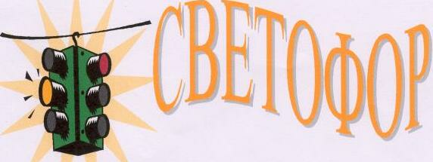

* * *
Кто знает правила,
Для тех они не ребус:
Вагон трамвая — впереди
На остановке обходи,
По переходу обходи
Автобус и троллейбус.

* * *
В жизни, в пути не однажды
Знак тебе встретится каждый.
Требуют знаки дорожные:
Будьте всегда осторожными!

* * *
Сквозь тишь и зелень дачных мест
Идет состав на полной скорости.
Знак «Осторожно, переезд» —
Предупреждает нас о поезде.

* * *
Где поворачивает транспорт,
Быть невнимательным опасно!
Не просто так сигнал мигает,
Он пешеходам помогает.

* * *
Как бы ни был труден путь,
Ты в дороге вежлив будь.
Место старшим или старым
Уступить не позабудь.

* * *
Мы знака каждого значение
Усвоили и поняли:
Здесь — в обе стороны движение,
А здесь одностороннее.

* * *
По левой стороне шоссе
Идем... Пусть бег машин стремителен.
И нам видны машины все,
И сами мы видны водителям!

* * *
Полезно знать для пешеходов
Обозначенье переходов.
Чтоб выбрать верный и прямой
Путь к школе, скверу и домой!

* * *
Мы не скажем, что сейчас
Для ворот опасен пас...
Но бесспорно вывод ясен,
Что для жизни пас опасен!
Не дороги, а дворы —
Место для такой игры!

* * *
Чудо-палочка, она
Всем знакома, всем видна.
Днем заметна, а под вечер
Изнутри освещена.

Я. Пишумов
Посмотрите, постовой
Встал на нашей мостовой.
Быстро руку протянул,
Ловко палочкой махнул.
Вы видали? Вы видали?
Все машины сразу встали!
Дружно встали в три ряда
И не едут никуда!
Не волнуется народ —
Через улицу идет.
А стоит на мостовой,
Как волшебник, постовой.
Все машины одному
Подчиняются ему.
ПЕРЕХОД
Там, где шумный перекресток,
Где машин не сосчитать,
Перейти не так уж просто,
Если правила не знать.
Пусть запомнят твердо дети:
Верно поступает тот,
Кто лишь при зеленом свете
Через улицу идет. А. Северный
СВЕТОФОР
Чтоб тебе помочь
Путь пройти опасный
Горим и день, и ночь —
Зеленый, желтый, красный.
Наш домик — светофор,
Мы три родные брата,
Мы светим с давних пор
В дороге всем ребятам.
Мы три чудесных цвета,
Ты часто видишь нас,
Но нашего совета
Не слушаешь подчас.
Самый строгий — красный свет.
Если он горит,
Стоп! Дороги дальше нет,
Путь для всех закрыт.
Чтоб спокойно перешел ты,
Слушай мой совет:
Жди! Увидишь скоро желтый
В середине свет.
А за ним зеленый свет
Вспыхнет впереди.
Скажет он: «Препятствий нет,
Смело проходи!»
Коль выполнишь без спора
Сигналы светофора,
Домой и в школу попадешь,
Конечно, скоро.

О. Тарутин
ПЕРЕХОД
Красный глаз — стоять приказ.
Желтый глаз мигнет народу —
Приготовьтесь к переходу.
А зеленый загорится —
Путь свободен. Сам решай:
Можешь смело торопиться,
Можешь топать не спеша.

С. Михалков
МОЯ УЛИЦА
Здесь на посту в любое время
Дежурит ловкий постовой,
Он управляет сразу всеми,
Кто перед ним на мостовой.
Никто на свете так не может
Одним движением руки
Остановить поток прохожих
И пропустить грузовики.

Ю. Яковлев
Делаем ребятам
Предостережение:
Выучите срочно
Правила движения,
Чтоб не волновались
Каждый день родители,
Чтоб спокойно мчались
Улицей водители.
Р. Фархади
СВЕТОФОР
У любого перекрестка
Нас встречает светофор
И заводит очень просто
С пешеходом разговор:
«Свет зеленый — проходи.
Желтый — лучше подожди.
Если свет зажегся красный —
Значит, двигаться опасно!
Стой!
Пускай пройдет трамвай,
Наберись терпения!
Изучай и уважай
Правила движения!»

В. Суслов
Его сигнал для всех закон.
Ему здесь каждый подчинен
Желтый свет на светофоре — Жди!
Дадут дорогу вскоре.
Замелькал зеленый следом —
Значит — можно! Дальше следуй.
Красный — стойте!
Поперек
Катит транспорта поток
В. Семернин
ЗАПРЕЩАЕТСЯ - РАЗРЕШАЕТСЯ
И проспекты, и бульвары —
Всюду улицы шумны,
Проходи по тротуару
Только с правой стороны!
Тут шалить, мешать народу
За — пре — ща — ет — ся!
Быть примерным пешеходом
Разрешается
Если едешь ты в трамвае,
И вокруг тебя народ,
Не толкаясь, не зевая,
Проходи скорей вперед.
Ехать «зайцем», как известно,
За — пре — ща — ет — ся!
Уступить старушке место
Разрешается.
Если ты гуляешь просто,
Все равно вперед гляди,
Через шумный перекресток
Осторожно проходи!
При зеленом даже детям
Разрешается
Переход при красном свете
За — пре — ща — ет — ся!

Я. Пишумов
САМЫЙ ЛУЧШИЙ ПЕРЕХОД
Я проспект пересекаю,
Не спешу, не тороплюсь
Я автобусов, трамваев
Совершенно не боюсь!
Переход широкий, длинный, —
Можно смело здесь шагать.
Пусть стремглав летят машины —
Им меня не запугать!
Беспокоитесь? Напрасно!
Я примерный пешеход:
Здесь подземный, безопасный,
Самый лучший переход.

О. Бедарев
ЕСЛИ БЫ...
Идет по улице один
Довольно странный гражданин.
Ему дают благой совет: —
На светофоре красный свет.
Для перехода нет пути.
Сейчас никак нельзя идти!
— Мне наплевать на красный свет!
— Промолвил гражданин в ответ.
Он через улицу идет
Не там, где надпись «Переход»,
Бросая грубо на ходу:
— Где захочу, там перейду!
Шофер глядит во все глаза:
Разиня впереди!
Нажми скорей на тормоза,
Разиню пощади!..
А вдруг бы заявил шофер:
«Мне наплевать на светофор!»
— И как попало ездить стал.
Ушел бы постовой с поста.
Трамвай бы ехал, как хотел.
Ходил бы каждый, как умел.
Да там, где улица была,
Где ты ходить привык,
Невероятные дела
Произошли бы вмиг!
Сигналы, крики, то и знай:
Машины — прямо на трамвай,
Трамвай наехал на машину,
Машина врезалась в витрину.
Но нет: стоит на мостовой
Регулировщик-постовой,
Висит трехглазый светофор,
И знает правила шофер.

Н. Коталовская
САМОКАТ
Пристают к отцу ребята:
«Подари нам самокат!»
Так пристали, что отец
Согласился наконец.
Говорит отец двум братцам:
«Сам я с вами не пойду,
Разрешаю вам кататься
Только в парке и в саду».
На бульваре старший брат
Обновляет самокат.
Младший брат не удержался
И по улице помчался.
Он летит вперед так скоро,
Что не видит светофора
Вот без тормозов, один,
Он попал в поток машин.
Так и есть! — шалун споткнулся,
Под машину подвернулся,
Но водитель был умелый,
У мальчишки ноги целы.
Жив остался в этот раз —
Слезы катятся из глаз.
Полюбуйтесь-ка, ребята,
На владельца самоката:
Он не бегает, сидит,
У него рука болит.
Ты имеешь самокат —
Так иди с ним в парк и в сад,
Можно ездить по бульвару,
По дорожке беговой,
Но нельзя по тротуару
И нельзя по мостовой.

С. Михалков
СКВЕРНАЯ ИСТОРИЯ
Движеньем полон город —
Бегут машины в ряд.
Цветные светофоры
И день, и ночь горят.
И там, где днем трамваи
Звенят со всех сторон,
Нельзя ходить зевая,
Нельзя считать ворон.
Но кто при красном свете
Шагает напрямик?
А это мальчик Петя —
Хвастун и озорник.
Волнуются шоферы,
Во все гудки гудят,
Колеса и моторы
Остановить хотят.
Свернул водитель круто,
Вспотел, как никогда:
Еще одна минута —
Случилась бы беда.
И взрослые и дети
Едва сдержали крик:
Чуть не убит был Петя —
Хвастун и озорник.

ДОРОЖНАЯ АЗБУКА
Город, в котором
С тобой мы живем,
Можно по праву
Сравнить с букварем.
Вот она, азбука, —
Над головой
Знаки развешаны
Вдоль мостовой.
Азбука улиц,
Проспектов, дорог —
Город всё время
Дает нам урок.
Азбуку города
Помни всегда,
Чтоб не случилась
С тобою беда.
Считалка

Машины
На улице нашей
Машины-машины,
Машины малютки,
Машины большие.
Эй, машины, полный ход!
Я примерный пешеход:
Торопиться не люблю,
Вам дорогу уступлю.
Спешат грузовые,
Фырчат легковые.
Торопятся, мчатся,
Как будто живые.
У каждой машины
Дела и заботы.
Машины выходят
С утра на работу.

И. Лешкевич
Гололед
Февраль был теплый, как апрель,
Внезапно подморозило,
А тут еще снежку метель
На тротуар подбросила.
Скользит автобус голубой.
Не зря шофер волнуется —
Ребята-школьники гурьбой
Перебегают улицу.
Один упал, упал другой,
Поспешность не помощница;
Один затылок трет рукой,
Другой от боля морщится.
Шофер отвел от них беду.
(Так не всегда случается)...
На мостовой шалить на льду,
Конечно, воспрещается.

* * *
Стоп, машина,
Стоп, мотор!
Тормози
Скорей,
Шофер!
Красный глаз
Глядит
В упор —
Это строгий
Светофор.

Я. Пишумов

Светофор
Перейти через дорогу
Вам на улицах всегда
И подскажут и помогут
Говорящие цвета.
Красный свет вам скажет: «Нет!» —
Сдержанно и строго.
Желтый свет дает совет
Подождать немного,
А зеленый свет горит:
«Проходите», — говорит.
С площадей и перекрестков
На меня глядит в упор
С виду грозный и серьезный
Долговязый светофор.
Он и вежливый и строгий,
Он известен на весь мир.
Он на улице широкой
Самый главный командир.
У него глаза цветные,
Не глаза, а три огня!
Он по очереди ими
Смотрит сверху на меня.
Я его, конечно, знаю,
Да и как его не знать!
Я отлично понимаю
Все, что хочет он сказать!

